5ème semaine de stage 10/02 au 14/02

- Nom de l’application : CEDRE (Catalogue Exécuteur De Requête).

- Langage
  - HTML
  - CSS
  - JAVASCRIPT
  - PHP

- Architecture : MVC

- Sujet : Création d'une application web pour recensé différente requête avec des gestions de permission.

- Fonctionnalités :
  - Ajout, modification, suppression, exécution, recherche de requête sur le nom de serveur ou l'application ou la description.
  - Possibilité de téléchargement du résultat d'une requête dans un format spécifié (JSON, XML, CSV, XLS, TXT).

- Interface : Suivre au maximum la charte graphique du rectorat.

Évolution du la génération de json a csv :

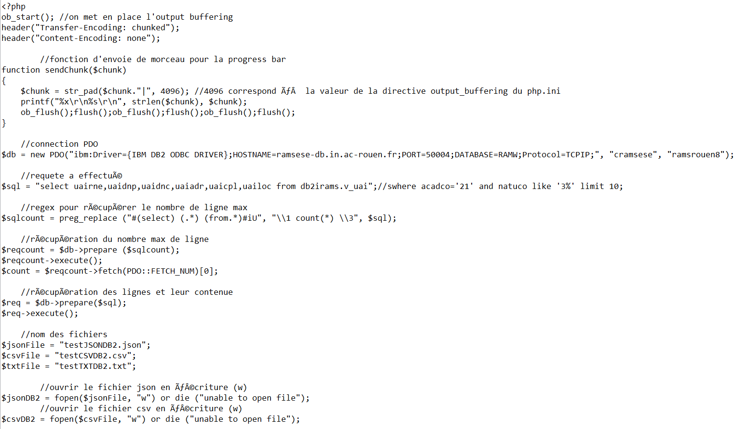

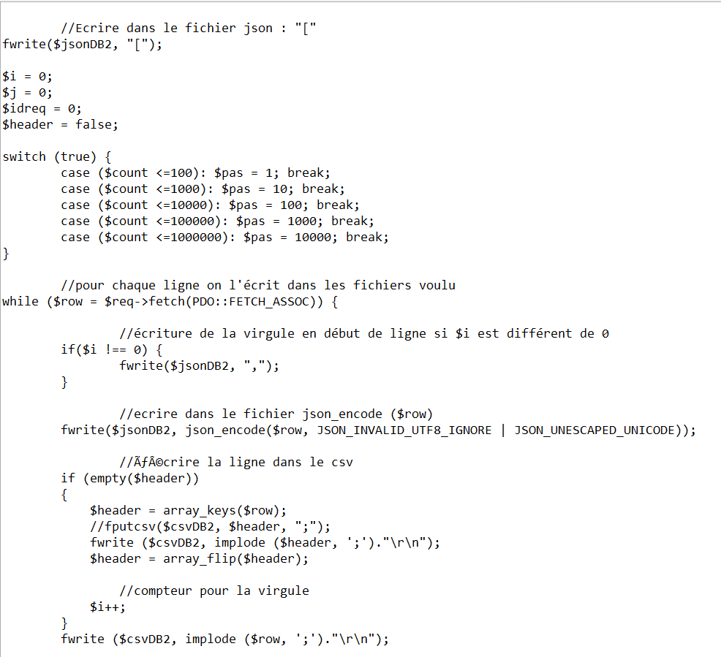
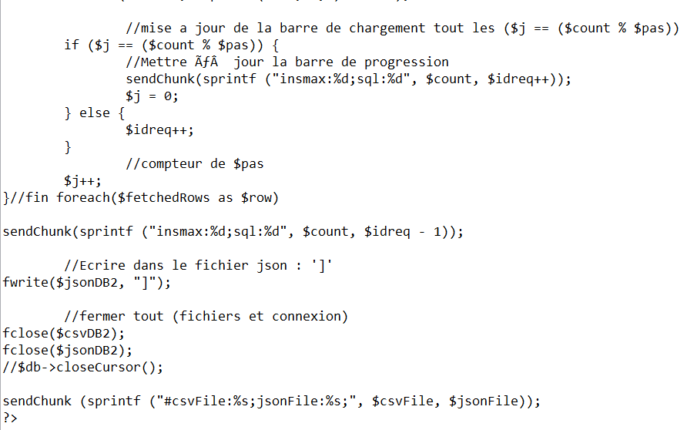
Avec mise en place d’une barre de chargement en JavaScript ( le programme contient encore des bug )

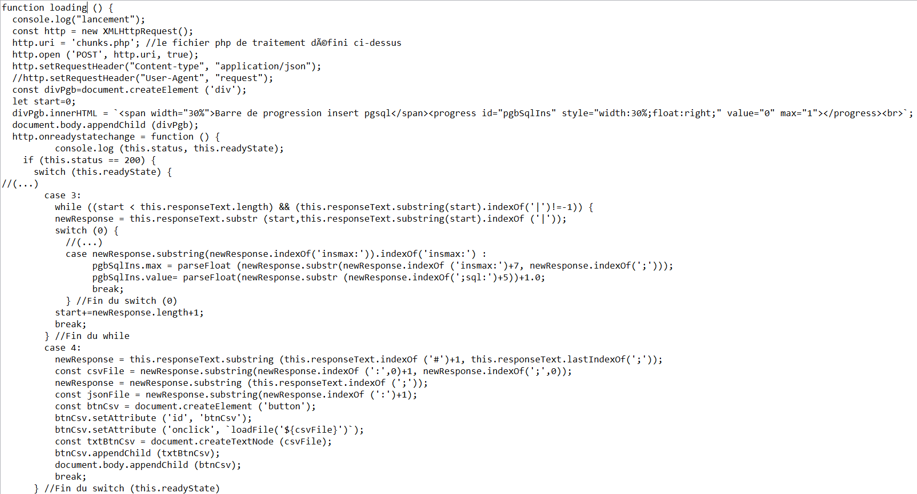
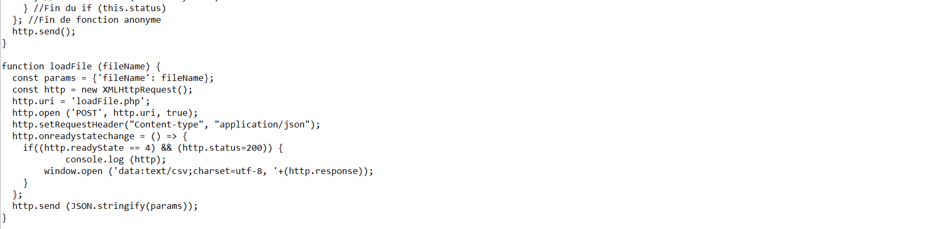
Barre de chargement en fonctionnement

